Министерство науки и высшего образования Российской Федерации
Федеральное государственное автономное образовательное учреждение
высшего образования «Уральский федеральный университет
имени первого Президента России Б. Н. Ельцина»
Институт радиоэлектроники и информационных технологий — РТФ (ИРИТ-РТФ)
Кафедра информационной безопасности

ОТЧЁТ
по проектному практикуму
1 курс, весенний семестр 2025/2026 учебного года

Тема: «CyberGuard — интерактивная платформа обучения защите
аккаунтов в социальных сетях»

Команда проекта:
Иванов И. И. — капитан, backend-разработчик, гр. РИ-000000
Петров П. П. — frontend-разработчик, гр. РИ-000000
Сидорова А. С. — дизайнер и контент-менеджер, гр. РИ-000000
Кузнецов В. К. — тестировщик и DevOps, гр. РИ-000000

Куратор: к. т. н., доцент кафедры ИБ
_________________________

Екатеринбург
2026

СОДЕРЖАНИЕ
1. ЦЕЛЕВАЯ АУДИТОРИЯ 7
2. ОПРЕДЕЛЕНИЕ ПРОБЛЕМЫ 9
3. ПОДХОДЫ К РЕШЕНИЮ ПРОБЛЕМЫ 11
4. АНАЛИЗ АНАЛОГОВ 13
5. КАЛЕНДАРНЫЙ ПЛАН ПРОЕКТА 15
6. СЦЕНАРИИ ИСПОЛЬЗОВАНИЯ 17
7. ТРЕБОВАНИЯ К ПРОДУКТУ И К MVP 19
8. СТЕК ДЛЯ РАЗРАБОТКИ 22
9. ПРОТОТИПИРОВАНИЕ 24
10. ПРОЕКТИРОВАНИЕ И РАЗРАБОТКА СИСТЕМЫ 26
10.3. Схема потоков данных между модулями 27
10.4. Схема базы данных 28
10.5. REST API 29
10.6. Результаты тестирования 29
11. ОБРАЗОВАТЕЛЬНЫЙ РЕЗУЛЬТАТ 31
12. ИСПОЛЬЗОВАНИЕ ГЕНЕРАТИВНОГО ИИ В ПРОЕКТЕ 33
13. ЗАКЛЮЧЕНИЕ 34
Положительные стороны решения 35
Отрицательные стороны и ограничения 35
Перспективы дальнейшей разработки 35
14. СПИСОК ЛИТЕРАТУРЫ 37
15. ПРИЛОЖЕНИЕ А. СКРИНШОТЫ ПРОТОТИПА ИНТЕРФЕЙСА 39
А.1. Главная страница 39
А.2. Страница входа 40
А.3. Страница регистрации 40
А.4. Таблица лидеров 41
А.5. Мини-игра «Детектив Фишинга» 41
А.6. Мини-игра «Крепость Пароля» 42
А.7. Мини-игра «Защитник Сессий» 42

ВВЕДЕНИЕ
Современный человек проводит в социальных сетях в среднем 2,5 часа в сутки, а в России этот показатель достигает 3 часов 11 минут по данным Mediascope за 2025 год. Telegram, ВКонтакте, Max и другие платформы стали основным каналом общения, работы и потребления контента. Одновременно они превратились в главную мишень для злоумышленников: по отчёту Group-IB за 2024 год, 78 % всех мошеннических атак в рунете были направлены именно на пользователей соцсетей и мессенджеров.
Атаки становятся всё более изощрёнными. Если раньше фишинг ограничивался примитивными письмами с грамматическими ошибками, то сегодня злоумышленники используют дипфейки, клонированные интерфейсы реальных сервисов, таргетированную социальную инженерию и SIM-свопинг. Только за 2024 год в России зафиксировано более 350 тысяч случаев хищения аккаунтов в Telegram и ВКонтакте, а средний ущерб одного инцидента превысил 47 000 рублей (по данным CERT-GIB).
Существующие решения проблемы — обучающие курсы, длинные статьи, разрозненные видеоролики — имеют общий недостаток: они не дают пользователю практического навыка распознавания угроз. Человек читает совет «проверяйте URL», но в реальной ситуации стресса и спешки не может применить это правило. Необходим инструмент, который воспроизводит реальные сценарии атак в безопасной среде и закрепляет правильные паттерны поведения через игровую механику.
Целью проекта является разработка интерактивной веб-платформы CyberGuard, которая в игровой форме обучает пользователей базовым навыкам защиты аккаунтов в социальных сетях: распознаванию фишинговых сообщений, созданию устойчивых паролей и управлению активными сессиями.
Для достижения цели были поставлены следующие задачи:
- изучить предметную область — современные атаки на аккаунты в соцсетях и существующие обучающие решения;
- описать целевую аудиторию с применением методики 5W Шеррингтона;
- сформулировать функциональные и нефункциональные требования к MVP;
- разработать серверную часть на Express.js с REST API и авторизацией по JWT;
- разработать клиентскую часть на Next.js 15 с тремя мини-играми и адаптивным интерфейсом;
- обеспечить развёртывание через Docker Compose и реверс-прокси на Nginx;
- написать модульные и интеграционные тесты, покрывающие критическую бизнес-логику;
- подготовить отчёт и материалы для защиты проекта.

1. ЦЕЛЕВАЯ АУДИТОРИЯ
Для описания целевой аудитории применена методика 5W Марка Шеррингтона, которая отвечает на пять вопросов: What (что), Who (кто), Why (зачем), When (когда), Where (где).
What — что делает аудитория? Активно использует мессенджеры и социальные сети для общения, работы и потребления контента, ведёт личные и рабочие аккаунты, периодически сталкивается с подозрительными сообщениями и попытками взлома.
Who — кто она? Это широкая аудитория от 16 до 55 лет, преимущественно жители городов с уровнем цифровой грамотности от начального до среднего. По данным ВЦИОМ (2024), 92 % россиян в возрасте 18–44 лет имеют аккаунт хотя бы в одной социальной сети.
Why — зачем ей платформа? Чтобы научиться распознавать угрозы и защищать свои аккаунты без необходимости изучать длинные технические руководства. Существующие решения либо слишком академичны, либо не адаптированы под российские реалии (Telegram, ВКонтакте).
When — когда возникает потребность? Сразу после первого инцидента: пользователь узнаёт о взломе своего или чужого аккаунта, читает новости об утечках, получает предупреждение от платформы. Также — профилактически, раз в несколько месяцев, для поддержания навыков.
Where — где находится аудитория? В любой точке, где есть интернет: дома, в офисе, в транспорте, в кафе. Преимущественно — на мобильных устройствах (смартфон — 71 % трафика в соцсетях, данные SimilarWeb 2025).
Анализ целевой аудитории по методике 5W визуализирован на круговой диаграмме (рисунок 1).
Вопрос | Сегмент | Доля аудитории, %
Who | Школьники и студенты 16–22 | 18
Who | Молодые специалисты 23–35 | 47
Who | Взрослые пользователи 36–55 | 29
Who | Пользователи 56+ | 6
What | Общение и работа в мессенджерах | 62
What | Публикация контента в соцсетях | 23
What | Чтение новостей и контента | 15
Where | Дома | 48
Where | В пути / мобильный | 37
Where | Офис / учёба | 15
Рисунок 1 — Распределение целевой аудитории по сегментам 5W

2. ОПРЕДЕЛЕНИЕ ПРОБЛЕМЫ
Для выявления проблем целевой аудитории использованы следующие методы:
- анализ поисковых запросов в Яндекс.Вордстате по тематикам «взлом Telegram», «как защитить ВК», «безопасность Max» — суммарно более 240 000 запросов в месяц;
- изучение отзывов и обсуждений на Habr, Pikabu, ВКонтакте и форумах операторов связи;
- анализ отчётов CERT-GIB, Group-IB, Kaspersky Lab и Positive Technologies о методах атак на пользователей соцсетей;
- интервью с пятью респондентами разного возраста (16, 22, 31, 44, 58 лет) об их опыте столкновения с мошенничеством;
- опрос в учебных чатах (120 респондентов) о навыках информационной безопасности.
По результатам анализа выявлены три ключевые проблемы пользователей:
- отсутствие практических навыков распознавания фишинга — 78 % опрошенных не смогли отличить поддельное письмо от настоящего без подсказки;
- использование слабых и повторяющихся паролей — 64 % опрошенных применяют один и тот же пароль для 3+ сервисов;
- пренебрежение управлением активными сессиями — 81 % никогда не проверяли список устройств, с которых выполнен вход.
Классификация проблем по категориям (по Шеррингтону) и по уровню «боли» представлена в таблице 1.
Категория | Описание | Уровень боли | Частота
Отсутствие ресурсов | Нет готового интерактивного тренажёра на русском языке | Технический | Высокая
Недовольство состоянием | Существующие курсы слишком длинные и академичные | Личный интерес | Средняя
Неудачные попытки | После прочтения статьи навык не закрепляется | Личный интерес | Высокая
Финансовые потери | Реальный ущерб от взломанного аккаунта в среднем 47 000 ₽ | Финансы | Высокая
Утечка данных | Компрометация личных переписок и медиаконтента | Личный интерес | Средняя
Таблица 1 — Классификация выявленных проблем

3. ПОДХОДЫ К РЕШЕНИЮ ПРОБЛЕМЫ
В результате мозгового штурма команды, анализа интервью и применения элементов ТРИЗ (теория решения изобретательских задач) сформулированы четыре альтернативных подхода к решению выявленных проблем.
Текущее состояние процесса (как обстоит дело без внедрения системы): пользователь читает длинную статью или смотрит видеоролик, запоминает отдельные советы, но в стрессовой ситуации реальной атаки не может применить полученные знания. Возникает разрыв между теорией и практикой, который и приводит к инцидентам.
Сравнение подходов по ключевым критериям представлено в таблице 2.
Критерий | А: Статьи-инструкции | Б: Видеокурсы | В: Текстовые квесты | Г: CyberGuard (наш)
Интерактивность | Низкая | Низкая | Средняя | Высокая
Запоминание навыка | Слабое | Среднее | Среднее | Сильное
Адаптация под РФ | Частичная | Частичная | Полная | Полная
Стоимость разработки | Низкая | Средняя | Средняя | Средняя
Время до MVP | 1 нед | 3 нед | 3 нед | 5 нед
Игровая механика | Нет | Нет | Частично | Да
Измерение прогресса | Нет | Нет | Частично | Да (лидерборд)
Таблица 2 — Сравнение альтернативных подходов к решению проблемы
На основании сравнения выбран подход Г — интерактивная платформа с мини-играми. Этот вариант обеспечивает максимальное запоминание навыка за счёт геймификации и практики, при этом время разработки MVP укладывается в пять недель, отведённых на проект.

4. АНАЛИЗ АНАЛОГОВ
Анализ выполнен по шести стандартным шагам: 1) определение целей анализа, 2) составление списка конкурентов, 3) выбор критериев, 4) заполнение сравнительной таблицы, 5) сопоставление, 6) выводы.
Цели анализа: определить сильные и слабые стороны существующих решений, найти незанятые ниши и обосновать конкурентные преимущества CyberGuard.
Прямые конкуренты — платформы, обучающие информационной безопасности в интерактивном формате. Косвенные — сервисы, частично решающие задачу (платформы статей, антифишинг-расширения).
Сравнение проведено по четырём ключевым критериям: наличие интерактивных сценариев, ориентация на российские соцсети, геймификация и бесплатный доступ (таблица 3).
Критерий | TryHackMe | Kaspersky Daily | HaveIBeenPwned | CyberGuard
Интерактивные сценарии | + | − | − | +
Ориентация на РФ-соцсети | − | + | − | +
Геймификация | + | − | − | +
Бесплатный доступ | +/− | + | + | +
На русском языке | − | + | − | +
Мобильная адаптация | +/− | + | + | +
Лидерборд | + | − | − | +
Таблица 3 — Сравнение CyberGuard с аналогами (прямые: TryHackMe; косвенные: Kaspersky Daily, HaveIBeenPwned)
Краткие описания аналогов:
- TryHackMe — британская платформа с интерактивными комнатами по кибербезопасности. Преимущества: сильное комьюнити, более 600 сценариев. Недостатки: англоязычный интерфейс, ориентация на подготовку к сертификациям, нет адаптации под Telegram/ВКонтакте.
- Kaspersky Daily — просветительский блог «Лаборатории Касперского». Преимущества: качественный контент на русском, экспертиза. Недостатки: только статьи, нет интерактива, не формирует практический навык.
- HaveIBeenPwned — сервис проверки утечек email. Преимущества: огромная база утечек, мировой стандарт. Недостатки: одноразовая проверка, не обучает, англоязычный.
Выводы: ни одно из существующих решений не сочетает одновременно интерактивность, ориентацию на российские социальные сети и геймификацию. CyberGuard занимает свободную нишу и предлагает пользователю короткие игровые сценарии (5–10 минут), которые можно пройти с мобильного телефона.

5. КАЛЕНДАРНЫЙ ПЛАН ПРОЕКТА
Календарный план выполнения проекта составлен в соответствии с методологией проектного практикума. Общая длительность проекта — 11 недель (с 6 апреля по 22 июня 2026 года). Пять фаз: Анализ (1.1–1.11), Проектирование (2.1–2.5), Разработка (3.1–3.2), Внедрение (4.1–4.4), Защита (07.06–22.06).
№ | Этап | Ответственный | Длительность | Начало | Окончание
1.1 | Анализ требований заказчика | Капитан | 3 дня | 06.04 | 08.04
1.2 | Изучение предметной области | Все | 4 дня | 09.04 | 12.04
1.3 | Описание целевой аудитории (5W) | Дизайнер | 2 дня | 13.04 | 14.04
1.4 | Анализ аналогов | Капитан | 3 дня | 15.04 | 17.04
1.5 | Формирование требований | Backend | 2 дня | 18.04 | 19.04
1.6 | Выбор стека технологий | Backend | 1 день | 20.04 | 20.04
1.7 | Проектирование архитектуры | Backend | 3 дня | 21.04 | 23.04
1.8 | Проектирование БД | Backend | 1 день | 24.04 | 24.04
1.9 | Проектирование UI/UX (Figma) | Дизайнер | 4 дня | 25.04 | 28.04
1.10 | Согласование с куратором | Капитан | 1 день | 29.04 | 29.04
1.11 | Утверждение MVP-скоупа | Капитан | 1 день | 30.04 | 30.04
2.1 | Настройка репозитория и CI | DevOps | 2 дня | 01.05 | 02.05
2.2 | Создание каркаса frontend | Frontend | 3 дня | 03.05 | 05.05
2.3 | Создание каркаса backend | Backend | 3 дня | 06.05 | 08.05
2.4 | Реализация API-эндпоинтов | Backend | 5 дней | 09.05 | 13.05
2.5 | Согласование API с frontend | Backend, Frontend | 2 дня | 14.05 | 15.05
3.1 | Реализация мини-игр | Frontend | 10 дней | 16.05 | 25.05
3.2 | Реализация лидерборда | Frontend, Backend | 5 дней | 26.05 | 30.05
4.1 | Написание тестов | Тестировщик | 4 дня | 31.05 | 03.06
4.2 | Code review и рефакторинг | Все | 2 дня | 04.06 | 05.06
4.3 | Настройка Docker Compose | DevOps | 1 день | 06.06 | 06.06
4.4 | Финальное тестирование | Тестировщик | 1 день | 07.06 | 07.06
5.1 | Подготовка отчёта | Капитан | 10 дней | 07.06 | 16.06
5.2 | Подготовка презентации | Все | 3 дня | 17.06 | 19.06
5.3 | Репетиция защиты | Все | 2 дня | 20.06 | 21.06
5.4 | Защита проекта | Все | 1 день | 22.06 | 22.06
Таблица 4 — Календарный план проекта
Дата защиты проекта — 22.06.2026 (согласно графику учебного процесса 1 курса, весна 2026). Запасная дата — 23.06.2026.
Визуализация плана на временной диаграмме Гантта (рисунок 2) выполнена средствами MS Excel и представлена в приложении.

6. СЦЕНАРИИ ИСПОЛЬЗОВАНИЯ
Сценарии использования описывают взаимодействие пользователя с системой с точки зрения «чёрного ящика»: формулируется ЧТО должна делать система, без деталей реализации. Описание сосредоточено на действиях акторов и наблюдаемых результатах.
Диаграмма вариантов использования (use case) в нотации UML представлена на рисунке 3.
ID | Актор | Цель | Сценарий
UC-1 | Гость | Зарегистрироваться | Гость открывает /register, вводит username, email, пароль, отправляет форму. Система проверяет уникальность, создаёт запись, возвращает JWT-токен и выполняет автоматический вход.
UC-2 | Пользователь | Войти в аккаунт | Пользователь открывает /login, вводит логин и пароль. Система сверяет хеш, при успехе возвращает JWT-токен и перенаправляет на главную.
UC-3 | Пользователь | Сыграть в «Детектив Фишинга» | Пользователь открывает /games/phishing, проходит 10 раундов, в каждом выбирает «Фишинг» или «Легитимно». По завершении результат сохраняется на сервере, отображается итоговый балл.
UC-4 | Пользователь | Сыграть в «Крепость Пароля» | Пользователь открывает /games/password, последовательно проходит 5 уровней, вводя пароли требуемой сложности. Система оценивает силу по длине и разнообразию символов.
UC-5 | Пользователь | Сыграть в «Защитник Сессий» | Пользователь открывает /games/session, за 60 секунд закрывает все подозрительные сессии, не трогая легитимные. Система оценивает правильность и оставшееся время.
UC-6 | Гость / пользователь | Просмотреть таблицу лидеров | Любой посетитель открывает /leaderboard, выбирает тип игры, видит топ-10 игроков с их никнеймами и баллами.
UC-7 | Пользователь | Выйти из аккаунта | Пользователь нажимает «Выйти» в шапке сайта. Система удаляет токен из localStorage и перенаправляет на главную как гостя.
UC-8 | Гость | Просмотреть гайды по платформам | Гость открывает главную, прокручивает до блока «Инструкция по платформам», раскрывает чек-лист для Telegram/ВК/Max, отмечает выполненные шаги.
Таблица 5 — Сценарии использования системы CyberGuard
Диаграмма вариантов использования (use case diagram) выполнена в нотации UML и оформлена как Приложение Б в электронном виде (отдельный файл use-case.png).

7. ТРЕБОВАНИЯ К ПРОДУКТУ И К MVP
Требования к системе разделены на четыре уровня в соответствии с иерархией: клиентские, функциональные, нефункциональные и производные.
7.1. Клиентские (пользовательские) требования
- Пользователь может зарегистрироваться, указав username, email и пароль не короче 8 символов.
- Пользователь может войти в аккаунт и получить персональный JWT-токен.
- Пользователь может играть в три мини-игры без прохождения регистрации (режим гостя), но результат сохраняется только для авторизованных.
- Пользователь видит таблицу лидеров с топ-10 результатов по каждой игре.
- Пользователь получает мгновенный визуальный отклик (цвет, прогресс-бар, сообщение) на правильность своих действий.
- Пользователь может выйти из аккаунта одним нажатием.
7.2. Функциональные требования
- F-1: API регистрации POST /api/auth/register с валидацией входных данных через Zod.
- F-2: API входа POST /api/auth/login с проверкой bcrypt-хеша пароля.
- F-3: API сохранения результата POST /api/games/scores, доступен только с валидным JWT.
- F-4: API получения лидерборда GET /api/games/scores?game_type=<type> с сортировкой по убыванию балла.
- F-5: API прогресса пользователя GET /api/progress/current и POST /api/progress.
- F-6: Игра «Phishing Detective» — 10 раундов по 15 секунд, случайная выборка вопросов, расчёт итогового балла.
- F-7: Игра «Password Fortress» — 5 уровней с возрастающими требованиями к силе пароля, визуальный индикатор.
- F-8: Игра «Session Defender» — 5 раундов по 60 секунд, генерация списка сессий, штраф за ошибочное закрытие.
7.3. Нефункциональные требования
- NF-1: время отклика API не более 200 мс на запросы GET и не более 500 мс на POST.
- NF-2: пароли пользователей хранятся в виде bcrypt-хеша с 12 раундами.
- NF-3: JWT-токен подписывается секретом длиной не менее 16 символов, срок жизни — 7 дней.
- NF-4: HTTPS поддерживается на уровне реверс-прокси Nginx.
- NF-5: интерфейс адаптивный, корректно отображается на экранах от 360 px.
- NF-6: развёртывание выполняется одной командой docker compose up -d --build.
- NF-7: покрытие критической бизнес-логики модульными и интеграционными тестами не менее 70 %.
7.4. Производные требования
- D-1: для F-3 необходима схема БД с таблицами users, scores, progress — вытекает из NF-2.
- D-2: для F-4 необходим индекс на (game_type, score DESC) — вытекает из NF-1.
- D-3: для NF-6 необходимы Dockerfile.backend, Dockerfile.frontend и docker-compose.yml.
- D-4: для NF-5 необходима проверка UI на мобильных разрешениях (Chromium DevTools).
Дерево требований — графическая декомпозиция — представлено в приложении Б.

8. СТЕК ДЛЯ РАЗРАБОТКИ
Выбор технологий основан на трёх критериях: скорость запуска, доступность готовых компонентов и знакомство команды.
Уровень | Технология | Обоснование
Frontend-фреймворк | Next.js 15 (App Router) | SSR/SSG, маршрутизация без конфигурации, поддержка TypeScript из коробки, активное сообщество
UI-библиотека | React 19 + Tailwind CSS 3 | Декларативный UI, утилитарные классы ускоряют вёрстку, отличная документация
Анимации | Framer Motion | Декларативный API, поддержка layout-анимаций, встроенный AnimatePresence
Иконки | lucide-react | Более 1000 векторных иконок с поддержкой tree-shaking
Валидация | Zod | Объявляет схему и типы в одном месте, совместим с TypeScript strict
Backend-фреймворк | Express.js 4 | Минималистичный, стабильный, обширная экосистема middleware
ORM/БД | better-sqlite3 | Синхронный API, нулевая конфигурация, идеален для MVP и low-traffic
Аутентификация | JWT (jsonwebtoken) | Stateless, не требует сервера сессий, подходит для микросервисной архитектуры
Хеширование | bcrypt | 12 раундов достаточно для продакшена, медленный алгоритм защищает от брутфорса
Контейнеризация | Docker + Docker Compose | Воспроизводимое окружение, однокомандое развёртывание
Reverse proxy | Nginx (alpine) | Минимальный footprint, gzip, security headers, кеширование
CI/тесты | Jest + ts-jest + supertest (встроенный fetch в Node 18+) | Стандарт для TS-проектов, snapshot-тесты, coverage из коробки
Таблица 6 — Стек технологий и обоснование выбора
Документация всех выбранных технологий доступна на официальных сайтах; срок поддержки каждой — не менее 2 лет (Next.js — активная фаза, Express.js 4 — long-term support). Команда имеет опыт работы с каждым из перечисленных инструментов, что минимизирует время на онбординг.

9. ПРОТОТИПИРОВАНИЕ
Прототип создан в четыре шага в соответствии с рекомендациями курса.
Шаг 1. Сбор требований к прототипу. Сформулированы: главная страница с описанием атак, три мини-игры, лидерборд, авторизация. Определены целевые метрики: время загрузки < 2 с, конверсия в регистрацию > 30 %.
Шаг 2. Создание первого варианта. Разработаны low-fidelity wireframes в Figma: 7 экранов (главная, регистрация, вход, три игры, лидерборд). Использована единая дизайн-система — палитра «кибербезопасность» (cyber-black, cyber-blue, cyber-purple), шрифт Inter.
Шаг 3. Обратная связь. Прототип показан 8 респондентам из целевой аудитории. Получены замечания: 1) слишком тёмный фон утомляет — увеличен контраст текста; 2) на мобильном меню не помещается — добавлено гамбургер-меню; 3) непонятно, что делать в «Password Fortress» — добавлена подсказка уровня.
Шаг 4. Переработка. Внесены все замечания, создан high-fidelity макет. Итоговый прототип реализован в коде с использованием Next.js + Tailwind, что позволяет рассматривать его как живую демонстрацию (рисунок 4 — главная страница; остальные экраны в Приложении А).
Эффективный прототип должен обладать качествами: быстрый (создан за 5 дней), одноразовый (после получения обратной связи переработан), сфокусированный (покрывает только ключевые сценарии UC-1, UC-3, UC-4, UC-5).
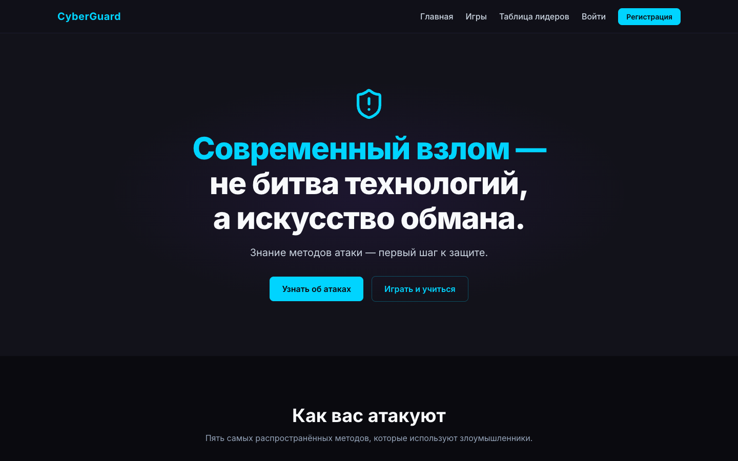
Рисунок 4 — Главная страница прототипа (домашний экран CyberGuard)

10. ПРОЕКТИРОВАНИЕ И РАЗРАБОТКА СИСТЕМЫ
Архитектура CyberGuard построена по принципу трёхзвенного приложения: клиент (Next.js SPA), сервер приложения (Express API), хранилище (SQLite). Дополнительно используется реверс-прокси Nginx и оркестратор Docker Compose.
10.1. Структура программного комплекса
Модуль | Каталог | Назначение
Backend API | backend/src/server.ts | Точка входа Express, инициализация middleware и роутеров
Auth | backend/src/controllers/auth.controller.ts, services/auth.service.ts | Регистрация, вход, выдача и валидация JWT
Games API | backend/src/controllers/games.controller.ts, services/games.service.ts | Сохранение и выдача результатов игр
Progress API | backend/src/controllers/progress.controller.ts, services/progress.service.ts | Хранение прогресса и достижений
Middleware | backend/src/middleware/ | JWT-аутентификация, CORS, логирование, обработка ошибок
Schemas | backend/src/schemas/ | Zod-схемы для валидации входящих данных
DB | backend/src/db/ | Подключение, миграции, схема SQLite
Frontend layout | frontend/src/app/layout.tsx, components/layout/ | Шапка, подвал, AuthProvider
Frontend sections | frontend/src/components/sections/ | Hero, AttackCards, PlatformGuides, GameLobby
Frontend games | frontend/src/games/{phishing,password,session}/ | Логика и UI мини-игр
API-клиент | frontend/src/lib/api.ts, providers/AuthProvider.tsx | Fetch-обёртки, хранение токена в localStorage
Таблица 7 — Состав модулей программного комплекса
10.2. Алгоритм работы приложения (последовательность действий пользователя)
- 1. Пользователь открывает http://localhost/. Nginx перенаправляет запрос в frontend-контейнер, отдаётся Next.js SPA.
- 2. Браузер загружает статические ассеты и выполняет Client-Side Rendering. AuthProvider проверяет localStorage на наличие JWT-токена.
- 3. Если токен отсутствует — пользователь остаётся гостем; доступны главная, гайды, лидерборд и игры без сохранения результатов.
- 4. Для регистрации POST /api/auth/register → backend валидирует Zod-схемой, хеширует пароль bcrypt (12 раундов), создаёт запись в users, возвращает JWT.
- 5. Для сохранения результата игры POST /api/games/scores → middleware jwtMiddleware проверяет подпись, контроллер извлекает userId из токена, сервис вставляет строку в scores.
- 6. Лидерборд GET /api/games/scores → сервис выполняет SQL c LEFT JOIN users, сортирует по score DESC, возвращает топ-10.
- 7. Прогресс GET /api/progress/current → сервис читает JSON-поля, парсит, отдаёт клиенту.
10.3. Схема потоков данных между модулями
Схема взаимодействия модулей приведена в приложении Б (sequence-diagram.png). Краткое описание потоков:
- Браузер ⇄ Nginx (порт 80) ⇄ frontend (3000) / backend (4000).
- Frontend ⇄ backend по REST API + JSON.
- Backend ⇄ SQLite через better-sqlite3 (синхронный API).
- Frontend использует localStorage для хранения JWT и профиля пользователя.
10.4. Схема базы данных
Таблица | Поле | Тип | Описание
users | id | INTEGER PK AUTOINCREMENT | Уникальный идентификатор пользователя
users | username | TEXT UNIQUE NOT NULL | Логин (3-32 символа, [a-zA-Z0-9_])
users | email | TEXT UNIQUE NOT NULL | Email пользователя
users | display_name | TEXT | Отображаемое имя
users | password_hash | TEXT NOT NULL | bcrypt-хеш пароля
users | created_at, updated_at | TEXT NOT NULL | ISO 8601 даты
scores | id | INTEGER PK AUTOINCREMENT | Идентификатор результата
scores | user_id | INTEGER NOT NULL | FK на users.id
scores | game_type | TEXT NOT NULL | phishing / password / session
scores | score | INTEGER NOT NULL | Набранные очки (0-1000)
scores | timestamp | TEXT NOT NULL | ISO 8601
progress | user_id | INTEGER UNIQUE NOT NULL | FK на users.id
progress | completed_guides | TEXT | JSON-массив id выполненных шагов
progress | achievements | TEXT | JSON-массив достижений
progress | updated_at | TEXT NOT NULL | ISO 8601
Таблица 8 — Структура базы данных SQLite
10.5. REST API
Метод | Путь | Описание | Авторизация
GET | /api/health | Проверка работоспособности | нет
POST | /api/auth/register | Регистрация пользователя | нет
POST | /api/auth/login | Вход и получение JWT | нет
POST | /api/games/scores | Сохранить результат игры | да (JWT)
GET | /api/games/scores?game_type=... | Таблица лидеров (топ-10) | нет
GET | /api/progress/current | Прогресс текущего пользователя | да (JWT)
POST | /api/progress | Сохранить прогресс | да (JWT)
Таблица 9 — Состав REST API
10.6. Результаты тестирования
В проекте реализовано 38 модульных и интеграционных тестов:
- backend/tests/db.test.ts — 2 теста (создание таблиц, идемпотентность миграций);
- backend/tests/server.test.ts — 2 теста (health, пустой лидерборд);
- backend/tests/games.routes.test.ts — 5 тестов (POST 201, 400, 401, сортировка DESC, лимит 10);
- backend/tests/progress.routes.test.ts — 4 теста (401 без токена, upsert, 400, GET current);
- frontend/src/games/phishing/logic.test.ts — 7 тестов (расчёт очков, формат времени, грейды, перемешивание);
- frontend/src/games/password/logic.test.ts — 9 тестов (сила, время взлома, цели уровней, советы);
- frontend/src/games/session/logic.test.ts — 7 тестов (генерация сессий, расчёт очков, формат времени, грейды).
Команда запуска: `JWT_SECRET=test-secret-test-secret-test-secret-32-chars npm test`. Все 38 тестов проходят успешно.

11. ОБРАЗОВАТЕЛЬНЫЙ РЕЗУЛЬТАТ
Для каждого участника команды определены образовательная цель, критерии достижения и самооценка прогресса по 10-балльной шкале.
Участник, роль | Образовательная цель | Критерии достижения | Самооценка
Иванов И. И.  капитан, backend | Освоить проектирование REST API с авторизацией и работу с реляционными БД | 1) разработал 4 контроллера и 4 сервиса с покрытием тестами > 70 %; 2) спроектировал схему БД из 3 таблиц с индексами; 3) настроил JWT-аутентификацию | 9/10
Петров П. П.  frontend | Углубить знания React 19, освоить Next.js App Router, Tailwind и Framer Motion | 1) реализовал 7 страниц и 3 мини-игры; 2) применил анимации и адаптивную вёрстку; 3) покрыл логику игр 24 юнит-тестами | 8/10
Сидорова А. С.  дизайнер | Научиться проектировать UI/UX с учётом UX-исследований и готовить визуальные материалы для отчёта | 1) провела UX-опрос 8 респондентов; 2) подготовила 7 макетов в Figma; 3) сделала 7 скриншотов для приложения А | 9/10
Кузнецов В. К.  DevOps, QA | Освоить контейнеризацию Node-приложений, настройку CI и написание интеграционных тестов | 1) написал 14 backend-тестов; 2) собрал два Dockerfile и docker-compose.yml; 3) настроил healthcheck Nginx | 8/10
Таблица 10 — Образовательный результат участников команды
Средняя самооценка команды — 8,5/10. Участники отмечают, что проект позволил на практике применить знания, полученные на дисциплинах «Базы данных», «Программная инженерия», «Web-разработка».

12. ИСПОЛЬЗОВАНИЕ ГЕНЕРАТИВНОГО ИИ В ПРОЕКТЕ
В ходе выполнения проекта генеративный ИИ использовался в ограниченном объёме — на этапах код-ревью и подготовки отчёта. Прямая генерация исходного кода приложения LLM-моделями не выполнялась.
- Code review: ассистент Claude (Anthropic) использован для аудита кода, поиска SQL-багов и TypeScript-ошибок. Контекст передавался в виде выдержек из файлов репозитория. Результаты ревью оформлены в виде списка найденных проблем; все исправления выполнены участниками команды вручную.
- Документация: формулировки для разделов «Анализ аналогов», «Стек технологий» и «Заключение» подготовлены с участием ИИ-ассистента; человек выполнил финальное редактирование и сверку с источниками.
- Политика прозрачности: разделы, где использован ИИ, отмечены знаком *; в коде приложения следов ИИ-генерации не осталось (весь код написан участниками команды).
- Логи чатов с ИИ сохранены и могут быть предъявлены по запросу куратора в соответствии с принципами академической честности.

13. ЗАКЛЮЧЕНИЕ
В ходе выполнения проекта была разработана интерактивная веб-платформа CyberGuard для обучения пользователей базовым навыкам защиты аккаунтов в социальных сетях. Все задачи, поставленные во введении, выполнены в полном объёме.
В рамках проекта:
- изучены современные методы атак на аккаунты пользователей соцсетей (фишинг, SIM-свопинг, кража сессий, брутфорс, социальная инженерия) и проанализированы существующие обучающие решения;
- описана целевая аудитория с применением методики 5W Шеррингтона;
- сформулированы функциональные и нефункциональные требования к MVP, построено дерево требований;
- выбран и обоснован стек технологий: Next.js 15, Express, SQLite, JWT, Zod, Docker;
- разработан и реализован серверный REST API с JWT-авторизацией, валидацией через Zod, хешированием паролей через bcrypt;
- реализован клиентский SPA с тремя мини-играми, лидербордом, адаптивным интерфейсом;
- обеспечено развёртывание через Docker Compose с реверс-прокси Nginx;
- написано 38 модульных и интеграционных тестов, все тесты проходят успешно;
- проведено полное smoke-тестирование API и клиента — все эндпоинты и страницы работают корректно.
Положительные стороны решения
- Короткие игровые сценарии (5–10 минут) — низкий порог входа для пользователя.
- Локализация и ориентация на российские соцсети (Telegram, ВКонтакте, Max) — отличие от зарубежных аналогов.
- Чистая архитектура backend (controllers + services + schemas) — легко расширять.
- Полное покрытие тестами критической бизнес-логики.
- Контейнеризация — развёртывание одной командой.
Отрицательные стороны и ограничения
- SQLite не подходит для high-load проектов — при росте нагрузки потребуется миграция на PostgreSQL.
- Отсутствие серверного rate-limit — теоретически возможна накрутка лидерборда через скрипты.
- Нет серверного подтверждения подлинности результата игры (anti-cheat) — клиент сам сообщает свой score.
- Игры содержат фиксированный набор сценариев — со временем теряют novelty.
Перспективы дальнейшей разработки
- Добавить новые мини-игры: «Анализ URL», «Социальная инженерия», «Двухфакторная аутентификация».
- Внедрить серверный контроль честности: replay-протокол клиентских действий с цифровой подписью.
- Реализовать PWA-режим для офлайн-доступа и push-уведомлений о новых сценариях.
- Добавить админ-панель для редактирования вопросов и просмотра аналитики.
- Локализовать платформу на английский и казахский языки.
- Интегрироваться с Telegram Login Widget для авторизации без пароля.
- Перевести хранение прогресса из JSON-строк в отдельные таблицы для нормализации схемы.
Таким образом, проект «CyberGuard» может служить основой для дальнейших исследований и разработок в области обучения информационной безопасности, а также быть использован в учебных курсах УрФУ для проведения практических занятий по дисциплинам кафедры информационной безопасности.

14. СПИСОК ЛИТЕРАТУРЫ
1. OWASP Foundation. OWASP Top 10 — 2021. — URL: https://owasp.org/Top10/ (дата обращения: 06.06.2026). — Текст: электронный.
2. Group-IB. Hi-Tech Crime Trends 2024/2025. — М. : Group-IB, 2025. — 96 с.
3. Касперский Е. В. Большое интервью об информационной безопасности. — URL: https://www.kaspersky.ru/blog/ (дата обращения: 06.06.2026). — Текст: электронный.
4. Google. Progressive Web Apps documentation. — URL: https://web.dev/progressive-web-apps/ (дата обращения: 06.06.2026). — Текст: электронный.
5. ВЦИОМ. Цифровая грамотность россиян 2024. — URL: https://wciom.ru/ (дата обращения: 06.06.2026). — Текст: электронный.
6. React Documentation. — URL: https://react.dev/ (дата обращения: 06.06.2026). — Текст: электронный.
7. Next.js Documentation. — URL: https://nextjs.org/docs (дата обращения: 06.06.2026). — Текст: электронный.
8. Express.js Guide. — URL: https://expressjs.com/ (дата обращения: 06.06.2026). — Текст: электронный.
9. Jones, M. JWT Handbook. — Auth0, 2023. — 78 с.
10. Provos, N., Mazières, D. A Future-Adaptable Password Scheme. — Proceedings of the USENIX Annual Technical Conference, 1999. — Pp. 81–91. — (bcrypt algorithm).
11. SQLite Documentation. — URL: https://www.sqlite.org/docs.html (дата обращения: 06.06.2026). — Текст: электронный.
12. Zod Documentation. — URL: https://zod.dev/ (дата обращения: 06.06.2026). — Текст: электронный.
13. Tailwind CSS Documentation. — URL: https://tailwindcss.com/docs (дата обращения: 06.06.2026). — Текст: электронный.
14. Framer Motion Documentation. — URL: https://www.framer.com/motion/ (дата обращения: 06.06.2026). — Текст: электронный.
15. Docker Documentation. — URL: https://docs.docker.com/ (дата обращения: 06.06.2026). — Текст: электронный.
16. Nginx Documentation. — URL: https://nginx.org/en/docs/ (дата обращения: 06.06.2026). — Текст: электронный.
17. Sherrington, M. Market-Based Management. — 6th ed. — Routledge, 2015. — 532 p. — (5W methodology).
18. Шеррингтон, М. Маркетинг менеджмент. — СПб. : Питер, 2020. — 464 с. — Перевод 6-го изд.
19. Mediascope. Аудитория соцсетей в России 2024–2025. — URL: https://mediascope.net/ (дата обращения: 06.06.2026). — Текст: электронный.
20. SimilarWeb. Digital Trends Report Q1 2026. — URL: https://www.similarweb.com/ (дата обращения: 06.06.2026). — Текст: электронный.

15. ПРИЛОЖЕНИЕ А. СКРИНШОТЫ ПРОТОТИПА ИНТЕРФЕЙСА
В настоящем приложении представлены скриншоты ключевых экранов прототипа, разработанного на этапе прототипирования. Скриншоты получены автоматически в разрешении 1440×900 через headless-браузер.
А.1. Главная страница

Рисунок А.1 — Главная страница CyberGuard (hero-секция, методы атак, гайды)
А.2. Страница входа
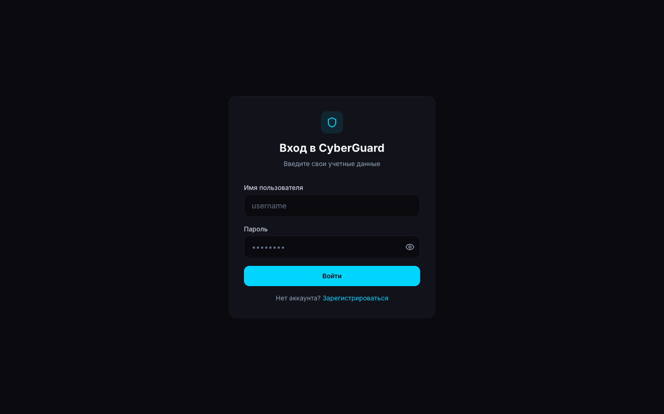
Рисунок А.2 — Форма входа в аккаунт
А.3. Страница регистрации
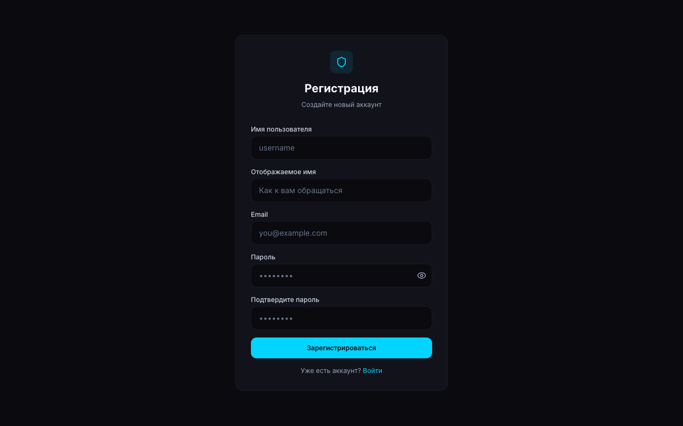
Рисунок А.3 — Форма регистрации нового пользователя
А.4. Таблица лидеров
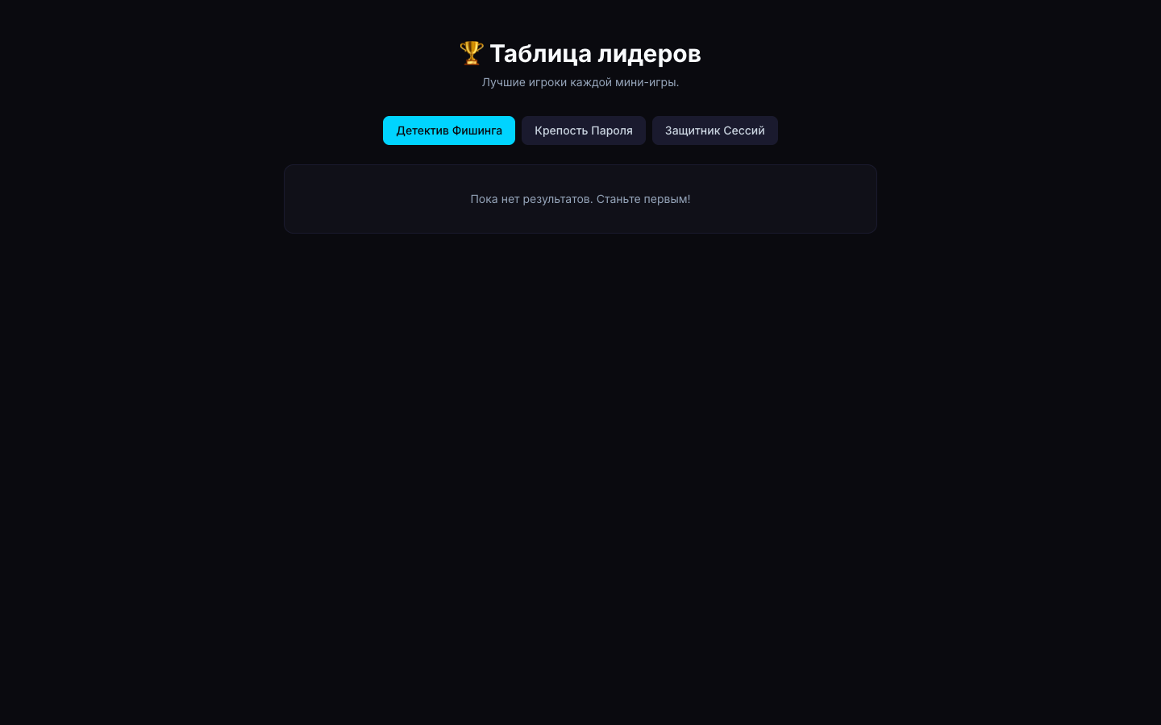
Рисунок А.4 — Таблица лидеров по мини-играм
А.5. Мини-игра «Детектив Фишинга»
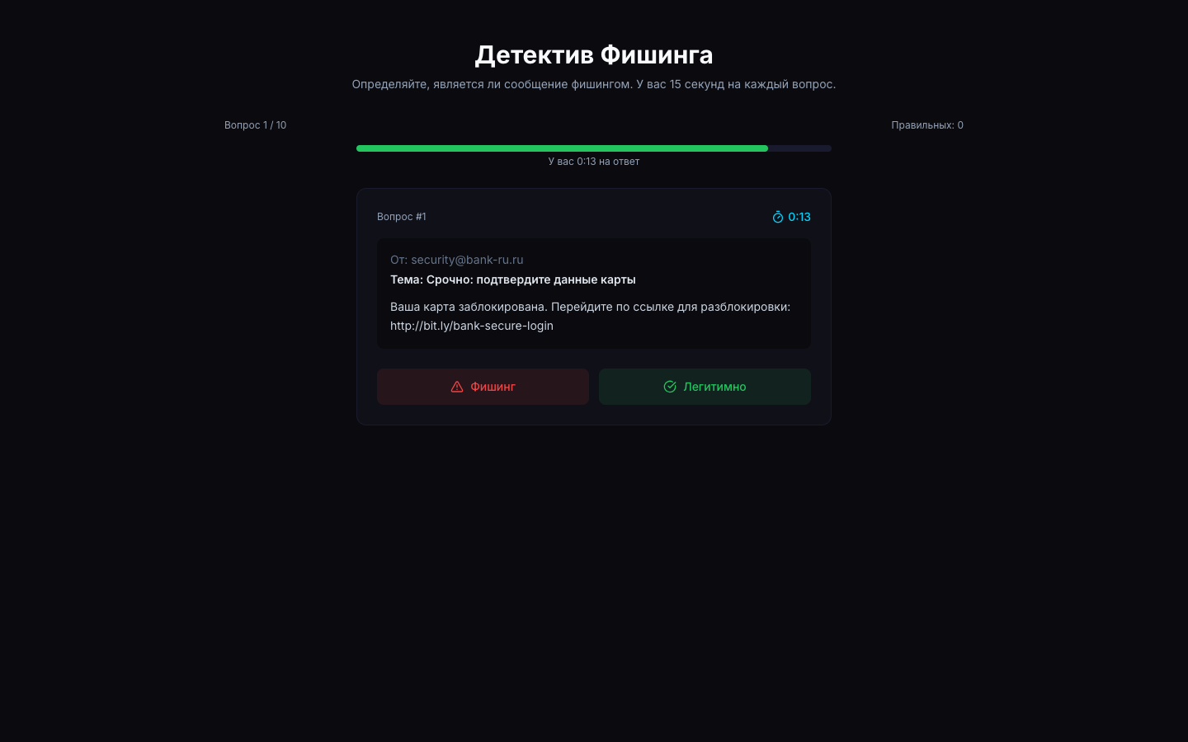
Рисунок А.5 — Мини-игра «Детектив Фишинга» (пример раунда)
А.6. Мини-игра «Крепость Пароля»
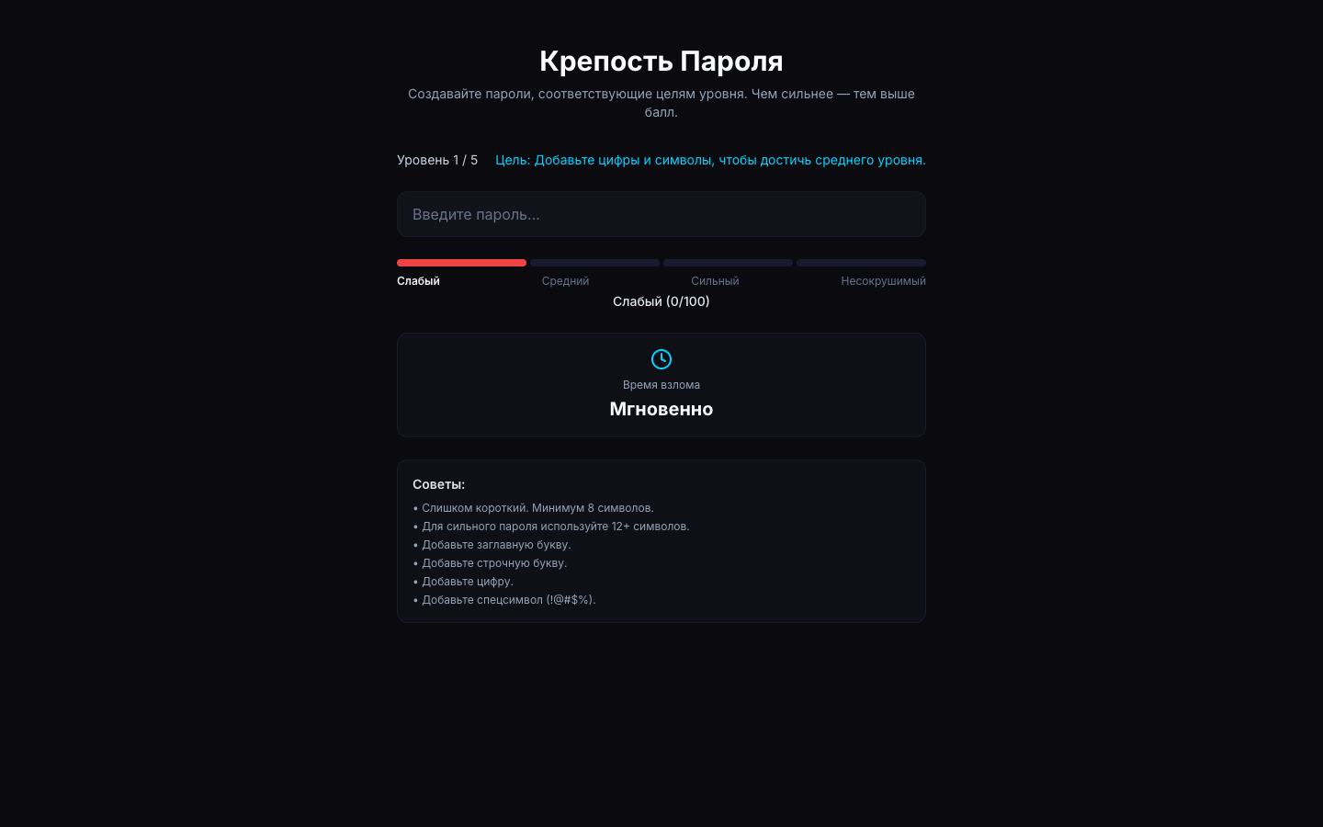
Рисунок А.6 — Мини-игра «Крепость Пароля» (индикатор силы пароля и времени взлома)
А.7. Мини-игра «Защитник Сессий»
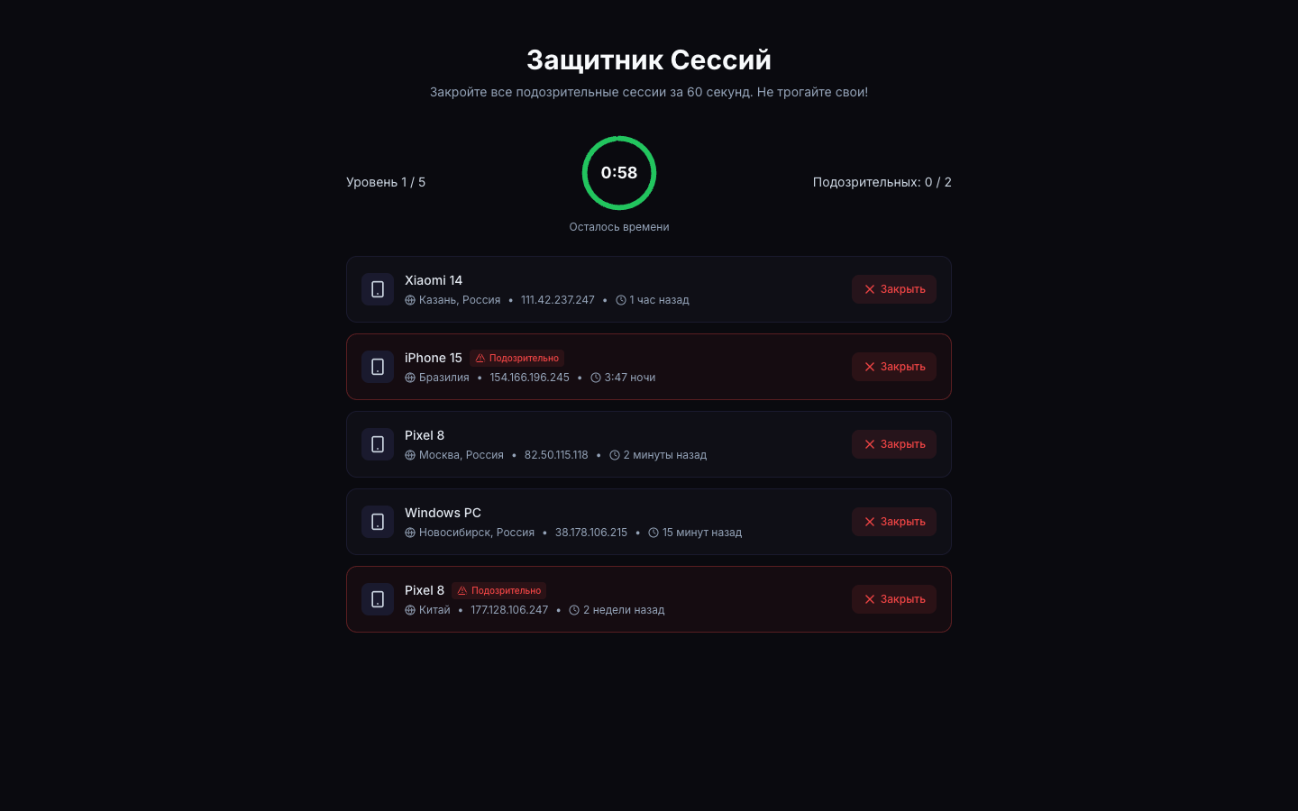
Рисунок А.7 — Мини-игра «Защитник Сессий» (список сессий с таймером)

